Содержание
- Общая инструкция  1.1 Применение  1.2 Устройство  1.2.1 GQ40/50  1.2.2 GQ45D/55D  1.2.3 Структурная схема GQ40/50  1.2.4 Структурная схема GQ45D/55D  1.2.5 Комплектующие GQ40 /50  1.2.6 Комплектующие GQ45D/55D  1.3. Электрооборудование  1.3.1 GQ40A/ 50B-1  1.3.2 GQ40B/ 50B-2/45D/55D  1.4 Технические параметры  1.5 Оснастка  2. Монтаж и обслуживание  - Меры предосторожности  - Монтаж  - Смазка узлов  - Пример использования (GQ40B)  - Примечание  3. Техническое обслуживание и ремонт  - Техническое обслуживание  - Ремонт  4. Послепродажный сервис | 2  2  2  2  3  4  5  6  6  6  6  7  8  9  9  9  10  11  12  12  12  12  13  14

1. Общая инструкция
1.1 Применение
Резчик арматуры это станок, использующийся для резки низкоуглеродистой стали, включая круглые прутья, листовую сталь, прокатные уголки и арматурные стержни в различных формах на строительной площадке и на производстве.
1.2 Устройство
1.2.1 GQ40/50
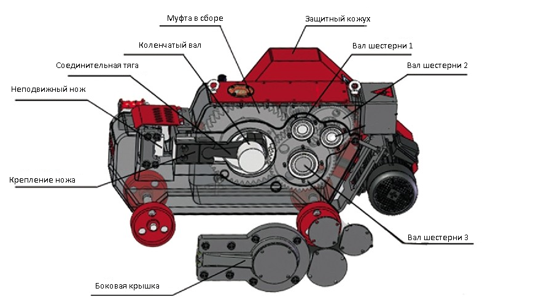
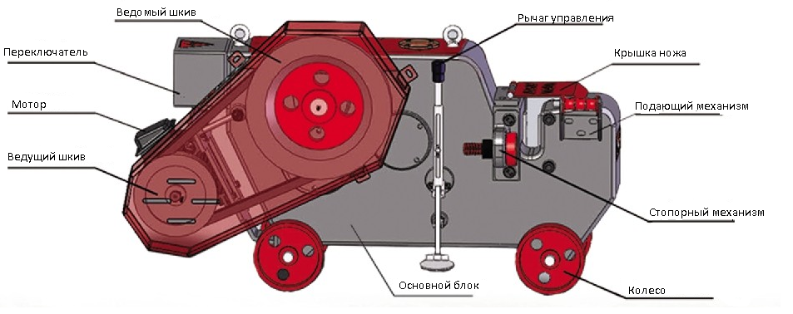

1.2.2 GQ45D/55D
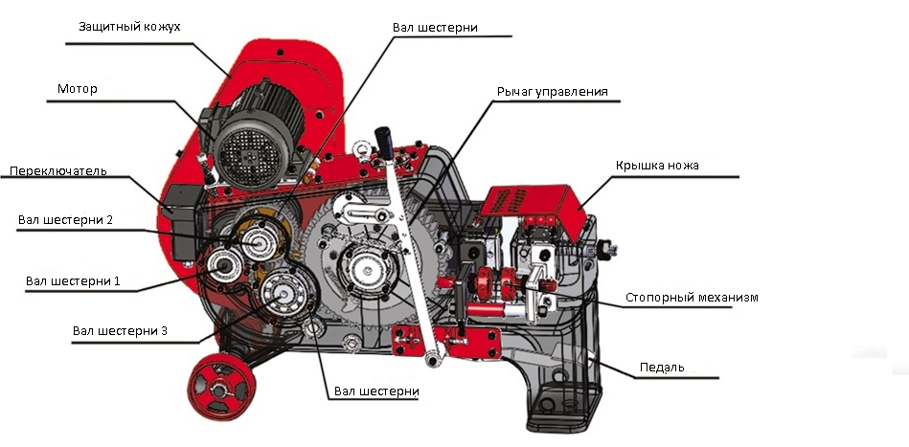

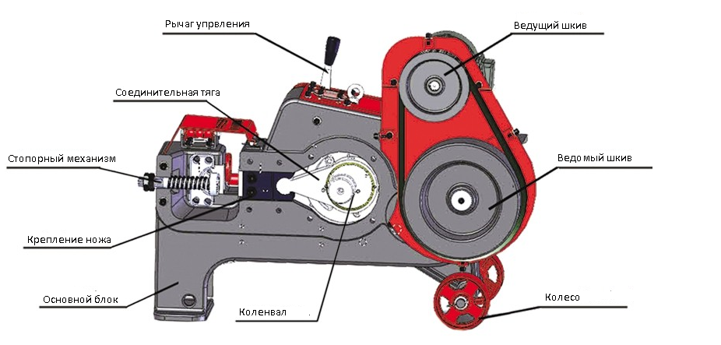

1.2.3 Структурная схема GQ40/50
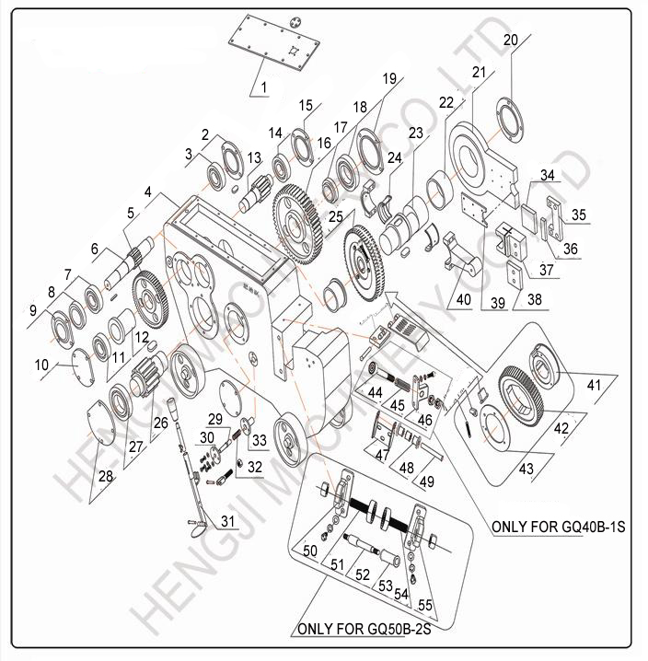
1 | Верхняя крышка | 15 | Крышка вала Ⅱ | 29 | Втулка | 43 | Прижим муфты
2 | Крышка валаⅠ | 16 | Шестерня Ⅲ | 30 | Крышка | 44 | Рычаг стопора
3 | 308 подшипник | 17 | Стакан Ⅲ | 31 | Рычаг управления | 45 | Пружина стопора
4 | Основной блок | 18 | 213 подшипник | 32 | Пружина | 46 | Основа стопора
5 | ШестерняⅡ | 19 | Крышка вала Ⅲ | 33 | Стакан | 47 | Держатель
6 | ВалⅠ | 20 | Заглушка | 34 | Неподвижный нож | 48 | Подающее колесо
7 | 308 подшипник | 21 | Боковая крышка | 35 | Крепление ножа | 49 | Втулка
8 | 40-65-12 сальник | 22 | Стакан коленвала | 36 | Стопор ножа | 50 | Основа стопора
9 | Крышка валаⅠ | 23 | Коленвал | 37 | Основание ножа | 51 | Рычаг стопора
10 | Крышка вала Ⅱ | 24 | Медный вкладыш | 38 | Подвижный нож | 52 | Втулка стопора
11 | 308 подшипник | 25 | Муфта в сборе | 39 | Прижимная пластина | 53 | Подающее колесо
12 | Стакан Ⅱ | 26 | Вал Ⅲ | 40 | Соединительная тяга | 54 | Рычаг стопора
13 | ВалⅡ | 27 | Подшипник Ⅲ | 41 | Стопор муфты | 55 | Основа стопора
14 | 308 подшипник | 28 | Крышка вала Ⅲ | 42 | Шестерня муфты
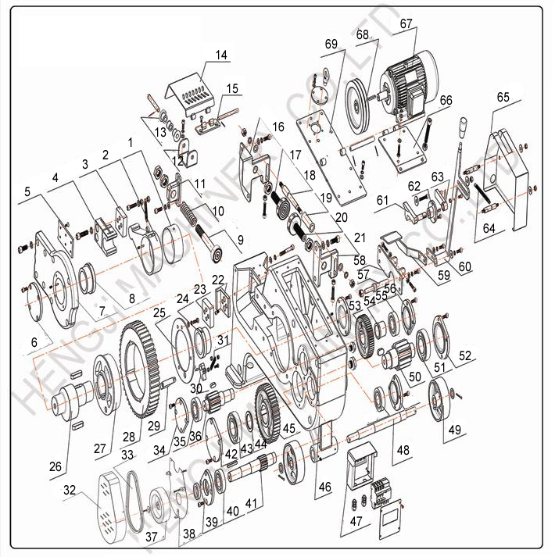
1.2.4 Структурная схема GQ45D/55D

1 | Медный вкладыш | 19 | Подающее колесо | 37 | Ведомый шкив | 55 | 308 подшипник
2 | Соединительная тяга | 20 | Стопор | 38 | Защитный кожух | 56 | Крышка вала Ⅱ
3 | Подвижный нож | 21 | Основание стопора | 39 | Сальник Ⅰ | 57 | Рычаг ограничителя
4 | Основание ножа | 22 | Основание ножа | 40 | 308 подшипник | 58 | Основание
5 | Прижимная пластина | 23 | Неподвижный нож | 41 | Вал Ⅰ | 59 | Педаль
6 | Крышка тяги | 24 | Стакан коленвала | 42 | Крышка вала | 60 | Рычаг управления
7 | Боковая крышка | 25 | Прижимная пластина | 43 | 6311 подшипник | 61 | Соединитель муфты
8 | Стакан коленвала | 26 | Коленвал | 44 | Стакан Ⅲ | 62 | Стакан муфты
9 | Рычаг стопора | 27 | Стопор муфты | 45 | Шестерня Ⅲ | 63 | Пластина муфты
10 | Пружина | 28 | Шестерня муфты | 46 | Основной блок | 64 | Пружина муфты
11 | Основание стопора | 29 | Штифт | 47 | Переключатель | 65 | Крышка рычага
12 | Держатель | 30 | Зажим | 48 | Колесная ось | 66 | Основание
13 | Подающее колесо | 31 | Пружина | 49 | Колесо | 67 | Электродвигатель
14 | Крышка ножа | 32 | Защитный кожух | 50 | Вал Ⅲ | 68 | Ведущий шкив
15 | Втулка | 33 | Ремень | 51 | 6311 подшипник | 69 | Верхняя крышка
16 | Петля крышки | 34 | Крышка вала Ⅱ | 52 | Крышка вала Ⅲ
17 | Стопор | 35 | 308 подшипник | 53 | Шестерня Ⅱ
18 | Втулка | 36 | Вал Ⅱ | 54 | Стакан Ⅱ
1.2.5 Комплектующие GQ40 /50

No. | Название | Модель | Кол-во | Положение
1 | Стакан (левый) |  | 1 | Коленвал
2 | Стакан (правый) |  | 1 | Коленвал
3 | Медный вкладыш соединительной тяги | ZQSN6-6-3 | 1 | Соединительная тяга
4 | Неподвижный нож (GQ40 без отверстий) | 83*83*26mm | 1
5 | Подвижный нож (GQ40 4 отверстия) | 83*83*26mm | 1 | Основание ножа
6 | Неподвижный нож (GQ50 без отверстий) | 90*90*26mm | 1
7 | Подвижный нож (GQ50 4 отверстия) | 90*90*26mm | 1 | Основание ножа
8 | Bakelite прижимная пластина (GQ40A/50B-1) |  | 1 | Боковая крышка
9 | Никелевая Bakelite прижимная пластина (GQ40A/50B-1) |  | 1 | Боковая крышка
10 | Подшипник (GQ40) | 6308 | 4 | Вал Ⅰ Ⅱ
11 | Подшипник (GQ40) | 6213 | 2 | Вал Ⅲ
12 | Подшипник (GQ50) | 6308 | 2 | Вал Ⅰ
13 | Подшипник (GQ50) | 6309 | 2 | Вал Ⅱ
14 | Подшипник (GQ50) | 6214 | 2 | Вал Ⅲ
15 | Ремень (GQ40) | B1600 | 2
16 | Ремень (GQ50) | B1700 | 2

1.2.6 Комплектующие GQ45D/55D

No. | Название | Модель | Кол-во | Положение
1 | Стакан (левый) | QT600-3 | 1 | Коленвал
2 | Стакан (правый) | QT600-3 | 1 | Коленвал
3 | Медный вкладыш соединительной тяги | ZQSN6-6-3 | 1 | Соединительная тяга
4 | Неподвижный нож (GQ45D без отверстий) | 83*83*26mm | 2
5 | Подвижный нож (GQ45D 2 отверстия) | 83*83*26mm | 2 | Основание ножа
6 | Неподвижный нож (GQ55D без отверстий) | 90*90*26mm | 2
7 | Подвижный нож (GQ55D 2 отверстия) | 90*90*26mm | 2 | Основание ножа
8 | Copper Bakelite прижимная пластина |  | 1 | Боковая крышка
9 | Подшипник (GQ45D) | 6308 | 4 | Вал Ⅰ Ⅱ
10 | Подшипник (GQ45D) | 6311 | 2 | Вал Ⅲ
11 | Подшипник (GQ55D) | 6309 | 4 | Вал ⅠⅡ
12 | Подшипник (GQ55D) | 6311 | 4 | Вал Ⅲ
13 | Ремень (GQ45D) | B1550 | 2
14 | Ремень (GQ55D) | B1700 | 2

1.3 Электрооборудование
Станок оборудован трехфазным электродвигателем, GQ40A и GQ50B-1 оборудованы H/M контактором, другие модели оборудованы переключателем защищенным от протечки.
1.3.1 GQ40A/ 50B-1
Описание: нажав кнопку SB1 или SB2, контактор KM приводит электродвигатель в движение.
Преимущества: двигатель не начнет работу, пока не нажаты кнопки SB1 или SB2.
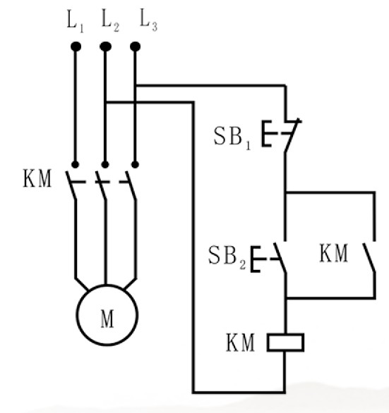
Обозначение | Название | Модель | Описание | Кол-во | Примечание
M | Электродвигатель | Y100L-2 | 3KW-2 | 1 | GQ40A
M | Электродвигатель | Y112L-2 | 4KW-2 | 1 | GQ50B-1
KM | Контактор | CJ10-20 | 380V 20A | 1
SB1,SB2 | Кнопка | LA20 | Красная，зеленая | 2
1.3.2 GQ40B/ 50B-2/45D/55D
Описание: при включении устройства защитного отключения в положение «ON», машина начинает работать.
Преимущества: защита по току и напряжению.
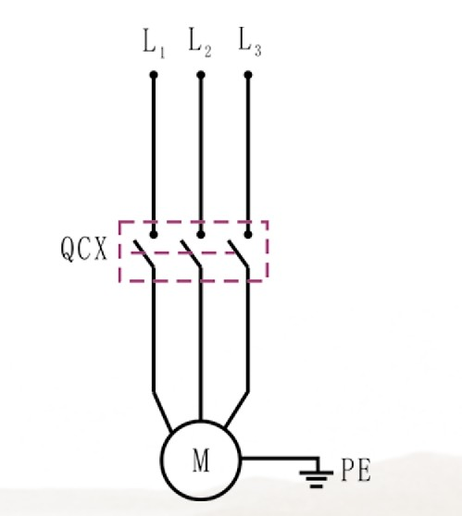
Обозначение | Название | Модель | Описание | Кол-во | Примечание
M | Электродвигатель | Y100L-2 | 3KW-2 | 1 | GQ40B/45D
M | Электродвигатель | Y112L-2 | 4KW-2 | 1 | GQ50B-2/55D
QCX | УЗО | D247LE-63 | 380V 63A | 1
1.4 Технические параметры
Название | GQ40A | GQ40B | GQ50B-1 | GQ50B-2 | GQ45D | GQ55D
Максимальный размер изделия  (σb≤450Мпа), мм | 6-35 | 6-40 | 6-42 | 6-45 | 6-45 | 6-52
Максимальный размер изделия  (σb≤650 МПа）,мм | 6-28 | 6-32 | 6-34 | 6-36 | 6-38 | 6-40
Максимальный размер изделия,  листовая сталь (Q235), мм | 70*15 | 70*18 | 80*15 | 80*22 | 70*20 | 70*25
Максимальный размер изделия, квадратный профиль (Q235), мм | 28*28 | 32*32 | 34*34 | 38*38 | 36*36 | 40*40
Скорость резки, разрезов/мин | 32 | 32 | 28 | 28 | 45 | 36
Модель электромотора | Y100L-2 | Y100L-2 | Y112M-2 | Y112M-2 | Y100L-2 | Y112L-2
Мощность двигателя, КВ | 3 | 3 | 4 | 4 | 3 | 4
Скорость вращения, об./мин | 2880 | 2880 | 2880 | 2880 | 2880 | 2880
Габариты  (Д*Ш*В)（мм） | 1200x430x670 | 1200x430x670 | 1500x480x850 | 1500x480x850 | 1100x485x850 | 1240x520x940
Вес, кг | 355 | 400 | 500 | 520 | 450 | 630

1.5 Аксессуары

GQ40A/B | шестигранник
GQ50B-1/2 | шестигранник
GQ45D | набор шестигранников, 4 шт
GQ55D | набор шестигранников, 4 шт

2. Монтаж и обслуживание
2.1 Меры предосторожности

2.1.1 Таблица
Перед применением изучите таблицу для безопасной работы.
Обозначение | Значение | Обозначение | Значение
 | Марка | 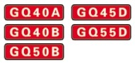 | Модель
 | Перед использованием прочтите инструкцию  Избегайте инородных предметов при смазке  Следите за положением тела при использовании |  | Подъем
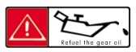 | Смазываемые механизмы | 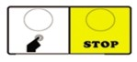 | Старт/стоп
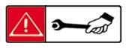 | Гарантируйте плотную закрутку | 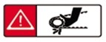 | Следите за положением тела
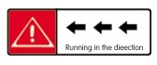 | Двигаться в этом направлении |  | Высокое напряжение

2.1.2 Меры предосторожности
·Не перегружать
·Должен использоваться только обученным специалистом
·Не использовать без защитного кожуха
·Не использовать без заземления
·Держите руки в стороне от рабочей зоны
·Убедитесь, что станок отключен от электропитания при обслуживании и по окончанию работы
2.2 Монтаж
2.2.1 Переместите станок на рабочее место
2.2.2 Снимите или зафиксируйте колеса станка. Будьте внимательны - передняя часть (острый нож) выше задней части на 20-30мм
2.2.3 Обратите внимание, рычаг управления готов к установке (с тефлоновой лентой)

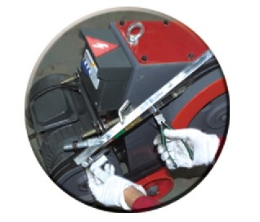
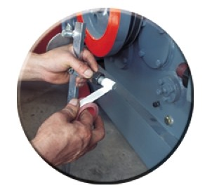
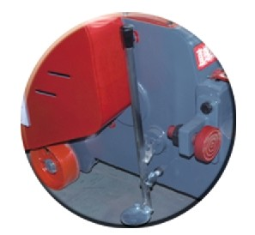

2.2.4 Убедитесь что кожух установлен и винты туго закручены
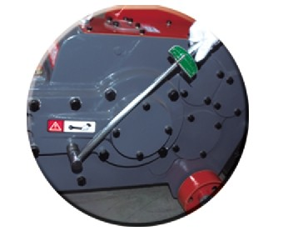
2.2.5 Будьте внимательны в установке ножа ( 0.2-1 мм между неподвижным и подвижным ножом)
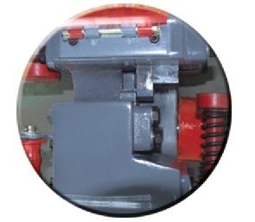
2.2.6 Подключив питание, выведите заземление.
(Внимание: отсутствие заземления может причинить вам вред )
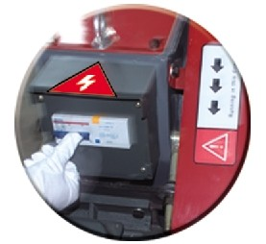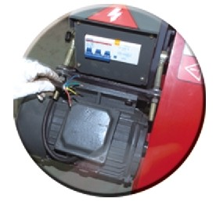

2.3 Смазка узлов
Перед использованием необходимо залить масло в двигатель так, как показано на рисунке.
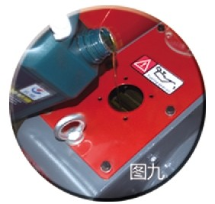

Модель | GQ40A/B | GQ50B | GQ45D | GQ55D
Объем, л | 5-6 | 7-8 | 4-5 | 5-6
Примечание | Рекомендации  85W90 трансмиссионное масло
2.4 Пример использования (GQ40B)
2.4.1 Включите и проверьте электрические компоненты сопоставив с диаграммами, очередность дана в таблице 2.2.1
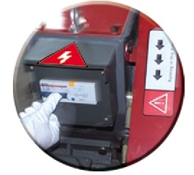
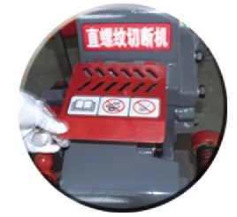

2.4.2 Поднимите крышку ножа, переместите арматуру с помощью подающего механизма
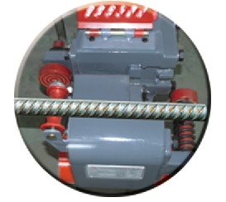

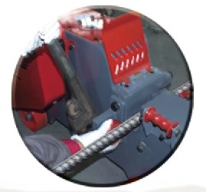
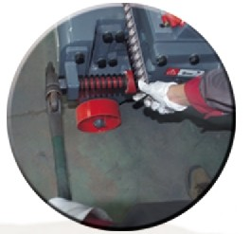
2.4.3 Отрегулируйте упор, закрепите
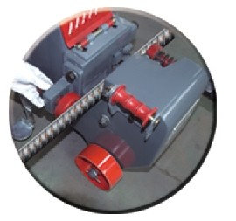
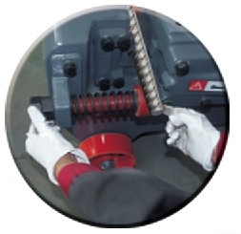

    - Опустите крышку ножа, затем передвиньте рычаг управления рукой или ногой, лезвие готово к использованию. Примечание: время переключения рычага управления не должно превышать 2 секунды каждый раз, иначе резка будет неравномерной.
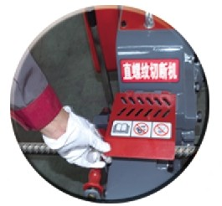
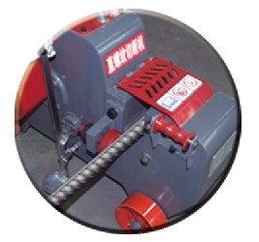
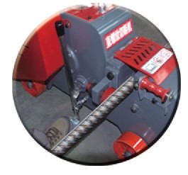
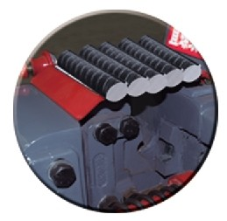

    - Выключите питание, когда использование завершено

2.5 Примечание
◆ Не резать арматуру верхней частью ножа
◆ Убедитесь в том, что боковая крышка и нож закреплены, а все болты затянуты. Проверьте зазор, он должен быть в пределах 0.2-1 мм в зависимости от типа стали, постарайтесь отрегулировать, если это не так.
◆ Проверяйте остроту лезвия, меняйте нож если он обломался или затупился. Несвоевременная замена может повысить риск повреждения других частей станка.
◆ Если зазор стал больше чем 1 мм, замените крепление. Несвоевременная замена может повысить риск повреждения других частей станка.

3. Техническое обслуживание и ремонт
3.1 Техническое обслуживание
- После работы тщательно чистите нож с помощью щетки. Следите за тем, чтобы под рычагом управления не оставались инородные предметы.
- Очистите грязь, смажьте детали, наиболее подверженные коррозии.
◆ Проверьте болты, в случае ослабления – затяните.
◆ Если слышен нехарактерный звук, остановите работу. Не используйте станок до устранения неисправности.
◆ После завершения работы выключите питание.
◆ Если станок не эксплуатируется в течение длительного времени,
демонтируйте двигатель и храните его в сухом месте.
3.2 Ремонт
Если со станком возникли проблемы, и вы не можете устранить их, свяжитесь с нами.
Неисправность | Причина | Ремонт | Пометки
Станок не запускается | Отсутствует питание | Проверьте питающий кабель
Станок не запускается | Повреждены электрические компоненты | Замена
Ритмичный шум | Пружина слишком ослаблена или повреждена | Замените пружину
Ритмичный шум | Трения | Проверьте и устраните
Ритмичный шум | Неправильное направление движения электродвигателя | Измените последовательность включения
Станок не режет сталь | Неправильное направление движения электродвигателя | Измените последовательность включения
Станок не режет сталь | Шатун не смазывается | Добавьте трансмиссионное масло
Станок не режет сталь | Пружина муфты ослаблена | Замените пружину
Станок не режет сталь | Ремень ослаблен | Отрегулируйте положение электродвигателя
Станок не режет сталь | Большая шестерня повреждена | Почините или замените на новый
Станок не режет сталь | Соединительная тяга(шатун) сильно поврежден | Заменить шатун
Соединение не достает | Сцепка муфты повреждена | Почините или замените на новую
Соединение не достает | Муфта повреждена | Замените
Соединение не достает | Шестерня повреждена | Замените | Проверьте состояние смазки
Сильные вибрации | Машина стоит неровно | Переместите станок
Сильные вибрации | Колесная ось сломана или деформирована | Выпрямите или замените
Электродвигатель сильно греется | Низкое входное напряжение.  Питающий кабель слишком длинный или сечение мало | Проверьте напряжение сети.  Используйте максимально короткий кабель. Увеличьте сечение. | Напряжение 380V±5%
Электродвигатель сильно греется | Продолжительное время непрерывной работы | Сделать перерыв, дать двигателю остыть
Электродвигатель сильно греется | Повреждение изоляции | Осмотрите участок и отремонтируйте
Элементы рабочей зоны перегреты | Залито слишком много смазочного масла | Слейте лишнее масло
Элементы рабочей зоны перегреты | Подшипник поврежден | Замените подшипник

ГАРАНТИЙНЫЙ ТАЛОН

Модель______________ Cерийный номер: _______________

ГАРАНТИЙНЫЕ ОБЯЗАТЕЛЬСТВА

Бесплатное для владельца устранение неисправностей по вине завода – изготовителя (дефекты деталей или сборки агрегата) в течение 12 месяцев со дня его приобретения не подлежит гарантийному обслуживанию в следующих случаях:

- нарушение требований руководства по эксплуатации и техобслуживанию;

- порча, механические повреждения вследствие неправильной транспортировки и хранения, небрежного обращения;
- использование станка не по назначению;

- проведение ремонта изделия самим пользователем или не уполномоченными на это лицами;
- внесение изменений в конструкцию;

- при отсутствии или неоформленных гарантийных документов;

- при отсутствии полной комплектации;

Гарантийное обслуживание не распространяется на составные части, требующие ремонта или замены в результате естественного износа и амортизации.

ВНИМАНИЕ!!!

  - Перед началом эксплуатации внимательно изучите требование инструкции по эксплуатации.
  - Убедитесь, что напряжение электрической сети совпадает с необходимым для работы машины.
  - Соблюдайте периодичность технического обслуживания.

- условиями гарантийного обслуживания ознакомлен, изделие при продаже проверено, полностью укомплектовано и имеет безупречный вид:
 | ______________________________
 | (подпись и фамилия покупателя)
Представитель продавца: ________________________________
(подпись и Фамилия) | ШТАМП
Дата продажи изделия: «____» _______________ 20___г. | МАГАЗИНА

